**人工智慧輔助音樂創作系統**

專題編號：107-CSIE-S010-MID

執行期限：106年第1學期至107年第1學期

指導教授：尤信程

專題參與人員： 104590024 蔡一玄

1. **摘要**

近年來，人工智慧、機器學習相關領域開始成為科技業的熱門話題。而人工智慧可以應用的領域十分廣泛，只要有一定數量的資料，就能夠讓電腦分析或預測我們想要的結果。在這麼多的領域當中，藝術較難達到比較好的結果，因為當中融入了人類的情感、生命、想法，這些都是電腦難以捉摸的。或許，要創作出具獨特風格以及有靈魂的藝術作品難度甚高，但模仿特定藝術家，創作出類似其風格的作品，這方面是可行的。本專題便是融合音樂以及人工智慧相關概念，將電腦可辨識的MIDI檔(一種將音樂以數位方式表達的檔案)進行資料預處理，也就是把音高、拍子．．．等音樂符號轉成矩陣的方式表示，接著利用深度學習中的LSTM神經網路作為主要模型，產生與輸入矩陣相似的輸出矩陣，再把輸出的矩陣轉回MIDI檔，而這個檔案就是電腦創作的樂曲。

# 緣由與目的

除了資訊工程領域外，本人對音樂有很大的熱忱，會利用課餘時間練習鋼琴以及研究音樂。此外，因為人工智慧是現在非常熱門的領域，我便對這個領域產生好奇，想了解究竟電腦是如何進行學習的，於是就決定嘗試這個跨領域結合的專題。

1. **使用技術及工具**

本專題使用Python語言，搭配由Keras套件所提供的神經網路模型，以及Music21套件所提供的數位音樂工具包。

1. **資料表示法**

將人類看得懂的樂譜轉為電腦可辨識的數字矩陣

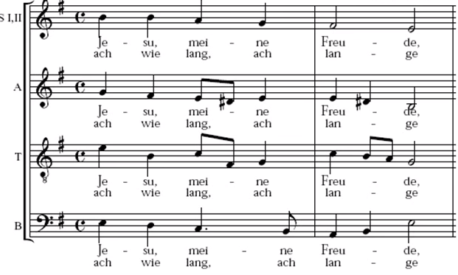

* 0 ~ 127：音高。
* 128~131：音符的持續符號（例如：73 128，代表73這個音長度為兩拍），而128表示第一聲部，129表示第二聲部，以此類推。
* 132：休止符。
* 133、134：樂曲的起始符號與終止符號。

接著將數字矩陣轉為one-hot表示法，即每個數字可以轉成一個只含0和1的矩陣，其中該數字的位置為1，其餘為0。

1. **系統架構**

MIDI Dataset

Note Matrix

LSTM Neural Network

Models

Predicted notes

New MIDI File

1. **預期成果**

由於目前的進度僅能做到預測音符的功能，也就是說，就算模型的預測準確度極高，也只能製造出與輸入音樂幾乎相同的曲子。但本人希望此專題著重於音樂創作，也就是電腦必須製造出與輸入音樂聽起來很像但卻是全新的樂曲。這部分的難點在於曲式及和聲，以一個作曲家而言，他必須擁有足夠的樂理知識，就我所知，曲式學及和聲學在音樂系中都是相當重要的課程，這兩門課程在作曲中是必要的，而一般人至少需要花一年的時間才能修習完畢。要讓電腦也能學會這樣的知識我認為難度很高。

1. **未來規劃**

在音樂創作的領域中，取樣（Sampl-ing）的方式相對比較容易，只要將輸入音樂中的幾個片段旋律，運用一些機率的計算及處理，重新加入新的樂曲中，如此一來，便可以先達到改編樂曲的效果。因此，目前決定先朝取樣這個方向進行，可能用到的方法有：Gibbs Sampling、Markov Chain、Monte Carlo Method。

**參考文獻**

[1] Gaetan Hadjeres, Francois Pachet, Frank Nielsen, “DeepBach: a Steerable Model for Bach Chorales Generation”, 2015.

[2] Chollet, Francois, “Keras”, 2015 .

[3] Cuthbert, Michael Scott and Ariza,

Christopher, “music21: A toolkit for

computer-aided musicology and symbolic music data”, 2010.

[4] Jean-Pierre Briot, Gaetan Hadjeres,

Francois Pachet, “Deep Learning

Techniques for Music Generation

– A survey”, 2017.

[5] Colah, “Understanding LSTM Networks”.

URL: <http://colah.github.io/posts/2015-08-Understanding-LSTMs/>, 2015.

[6] [Sigurður Skúli](https://towardsdatascience.com/@sigurdurssigurg?source=post_header_lockup), “How to Generate Music using a LSTM Neural Network in Keras”, URL:<https://towardsdatascience.com/how-to-generate-music-using-a-lstm-neural-network-in-keras-68786834d4c5>, 2017.

[7] Ji-Sung Kim, [https://github.com/jisungk](https://github.com/jisungk/deepjazz)

[/deepjazz](https://github.com/jisungk/deepjazz), 2017.

[8] Pranjal Srivastava, “Essentials of Deep Learning : Introduction to Long Short Term Memory”, URL: [https://www.analyticsvidhy](https://www.analyticsvidhya.com/blog/2017/12/fundamentals-of-deep-learning-introduction-to-lstm/)

[a.com/blog/2017/12/ fundamentals-of-deep-l](https://www.analyticsvidhya.com/blog/2017/12/fundamentals-of-deep-learning-introduction-to-lstm/)

[earning-introduction-to-lstm/](https://www.analyticsvidhya.com/blog/2017/12/fundamentals-of-deep-learning-introduction-to-lstm/), 2017.